Introducción
Este laboratorio está basado en el curso de redes de computadoras del canal de YouTube Jeremy’s IT Lab, orientado a enseñar conceptos clave para la obtención de la certificación CCNA 200-301. Los recursos tales como archivos PKT, las imágenes adjuntas en el documento como la topología de red entre otras, corresponden directamente al autor del canal.
Objetivos
Subdividir mediante VLSM la red 192.168.5.0/24 de acuerdo a la topología, configurar cada uno de los dispositivos garantizando la conectividad entre ellos utilizando rutas estáticas.
Topología
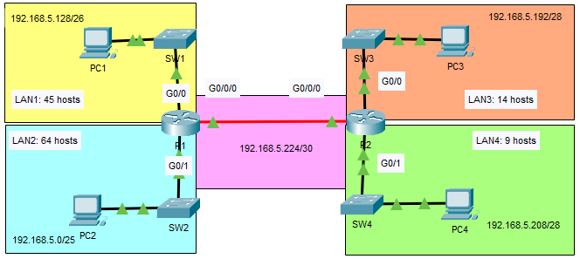
Imagen 1. Topología de red.

Desarrollo del laboratorio:
Recordando conceptos anteriores se debe tener en cuenta que la máscara de subred indica la porción de la red, en este caso al ser /24 se toman los primeros 24 bits para la red y los 8 bits restantes para la cantidad de host. Tal como se muestra a continuación:

Tenemos la red 192.168.5.0/24, la cual en binario se representa de la siguiente manera:

11000000.10101000.00000101.00000000
Imagen 2. Dirección IP en formato binario.

Como se observa en la imagen 2, la parte en rojo indica la porción de la red, mientras que la porción en azul indica la cantidad de host o redes disponibles que la red puede ofrecer.

Para la máscara de subred /24 o en decimal 255.255.255.0, en formato binario se representa de la siguiente manera:
11111111.11111111.11111111.00000000
Imagen 3. Mascara de subred en formato binario.

Cantidad de direcciones disponibles

Otro punto importante para tener en consideración es la cantidad de host o redes disponibles que se tienen por red, esto lo indica la máscara de subred y se puede obtener mediante la siguiente formula:
$$x=2^{n}-2$$
Formula 1. Numero de direcciones disponibles en una red.

Donde:

$$x=Numero de redes disponibles$$
$n=Bits restantes$

Para la red 192.168.5.0/24 se obtienen la siguiente cantidad de direcciones IP disponibles, para ello se utiliza la Formula 1:

$$x=2^{n}-2$$
$$x=2^{8}-2$$
$$x=256-2$$
$$x=254$$

Como se observa se obtienen 254 direcciones disponibles para ser utilizadas, sin embargo, se debe tener en cuenta que:

- El rango de direcciones o bloque de direcciones se establece desde 0 – 255, para obtener un total de 256 direcciones en el rango.
- Se omiten tanto la dirección de red 192.168.5.0 como la dirección de broadcast 192.168.5.255 ya que son direcciones reservadas.
- El rango de direcciones disponibles iría desde 192.168.5.1 – 192.168.5.254.

Subdivisión de la red 192.168.5.0/24 mediante VLSM
Se requiere la subdivisión de la red 192.168.5.0/24 mediante la técnica VLSM para distribuirla como se muestra en la Imagen 1.

- LAN 1: 45 Host
- LAN 2: 64 Host
- LAN 3: 14 Host
- LAN 4: 9 Host
- LAN5: 2 Direcciones

Como punto de partida se toman las redes de mayor a menor cantidad de numero de direcciones o host solicitados. En este ejercicio se deberá tomar la LAN2 con 64 host solicitados.

LAN2

En esta red se solicitan un total de 64 direcciones disponibles, sin embargo, se deben tener en cuenta la dirección de red y broadcast lo que daría para un total de 66 direcciones requeridas. Utilizando la formula 1, para determinar la cantidad de direcciones solicitadas obtenemos lo siguiente:

$$x_{lan2}=2^{n}-2$$
$$x_{lan2}=2^{7}-2$$
$$x_{lan2}=128-2$$
$$x_{lan2}=126$$

Según el cálculo de redes disponibles, se requiere tomar prestados un total de 7 bits en la porción de host, lo que indicaría una máscara de subred /25. Por lo tanto, la red 192.168.5.0/24 se convertirá en la red 192.168.5.0/25. El bloque de direcciones quedara por tanto de la siguiente manera:

Dirección de Red | 192.168.5.0
1° dirección utilizable | 192.168.5.1
Ultima dirección utilizable | 192.168.5.126
Dirección de broadcast | 192.168.5.127
Dirección mascara de subred | 255.255.255.128

LAN1

En esta red se solicitan un total de 45 direcciones disponibles, sin embargo, se deben tener en cuenta la dirección de red y broadcast lo que daría para un total de 47 direcciones requeridas. Utilizando la fórmula 1, para determinar la cantidad de direcciones solicitadas obtenemos lo siguiente:

$$x_{lan1}=2^{n}-2$$
$$x_{lan1}=2^{6}-2$$
$$x_{lan1}=64-2$$
$$x_{lan1}=62$$

Según el cálculo de redes disponibles, se requiere tomar prestados un total de 6 bits en la porción de host, lo que indicaría una máscara de subred /26. Por lo tanto, la red 192.168.5.128/25 se convertirá en la red 192.168.5.128/26. El bloque de direcciones quedara por tanto de la siguiente manera:

Dirección de Red | 192.168.5.128
1° dirección utilizable | 192.168.5.129
Ultima dirección utilizable | 192.168.5.190
Dirección de broadcast | 192.168.5.191
Dirección mascara de subred | 255.255.255.192

LAN3

En esta red se solicitan un total de 14 direcciones disponibles, sin embargo, se deben tener en cuenta la dirección de red y broadcast lo que daría para un total de 16 direcciones requeridas. Utilizando la fórmula 1, para determinar la cantidad de direcciones solicitadas obtenemos lo siguiente:

$$x_{lan3}=2^{n}-2$$
$$x_{lan3}=2^{4}-2$$
$$x_{lan3}=16-2$$
$$x_{lan3}=14$$

Según el cálculo de redes disponibles, se requiere tomar prestados un total de 4 bits en la porción de host, lo que indicaría una máscara de subred /28. Por lo tanto, la red 192.168.5.192/26 se convertirá en la red 192.168.5.192/28. El bloque de direcciones quedara por tanto de la siguiente manera:

Dirección de Red | 192.168.5.192
1° dirección utilizable | 192.168.5.193
Ultima dirección utilizable | 192.168.5.206
Dirección de broadcast | 192.168.5.207
Dirección mascara de subred | 255.255.255.240

LAN4

En esta red se solicitan un total de 9 direcciones disponibles, sin embargo, se deben tener en cuenta la dirección de red y broadcast lo que daría para un total de 11 direcciones requeridas. Utilizando la fórmula 1, para determinar la cantidad de direcciones solicitadas obtenemos lo siguiente:

$$x_{lan4}=2^{n}-2$$
$$x_{lan4}=2^{4}-2$$
$$x_{lan4}=16-2$$
$$x_{lan4}=14$$

Según el cálculo de redes disponibles, se requiere tomar prestados un total de 4 bits en la porción de host, lo que indicaría una máscara de subred /28. Por lo tanto, la red 192.168.5.208 conservaría la misma mascara de subred /28. El bloque de direcciones quedara por tanto de la siguiente manera:

Dirección de Red | 192.168.5.208
1° dirección utilizable | 192.168.5.209
Ultima dirección utilizable | 192.168.5.222
Dirección de broadcast | 192.168.5.223
Dirección mascara de subred | 255.255.255.240

LAN5 (Conexión punto a punto)

En esta red se solicitan un total de 2 direcciones disponibles, sin embargo, se deben tener en cuenta la dirección de red y broadcast lo que daría para un total de 4 direcciones requeridas. Utilizando la fórmula 1, para determinar la cantidad de direcciones solicitadas obtenemos lo siguiente:

$$x_{lan4}=2^{n}-2$$
$$x_{lan4}=2^{2}-2$$
$$x_{lan4}=4-2$$
$$x_{lan4}=2$$

Según el cálculo de redes disponibles, se requiere tomar prestados un total de 2 bits en la porción de host, lo que indicaría una máscara de subred /30. Por lo tanto, la red 192.168.5.224/28 se convertiría en 192.168.5.224/30. El bloque de direcciones quedara por tanto de la siguiente manera:

Dirección de Red | 192.168.5.224
1° dirección utilizable | 192.168.5.225
Ultima dirección utilizable | 192.168.5.226
Dirección de broadcast | 192.168.5.227
Dirección mascara de subred | 255.255.255.252

Configuración Dispositivos

Se solicita que se asigne la primera dirección utilizable para el dispositivo final o PC y la última dirección utilizable sea asignada a la interfaz del router, se debe garantizar la conectividad entre los dispositivos utilizando rutas estáticas.

Configuración Router 1:

Configuración Interfaces
R1#
R1#configure terminal
R1(config)#interface gigabitEthernet 0/0
R1(config-if)#ip address 192.168.5.190 255.255.255.192
R1(config-if)#no shutdown
R1(config)#interface gigabitEthernet 0/1
R1(config-if)#ip address 192.168.5.126 255.255.255.128
R1(config-if)#no shutdown
R1(config)#interface gigabitEthernet 0/0/0
R1(config-if)#ip address 192.168.5.225 255.255.255.252
R1(config-if)#no shutdown

Configuración Rutas Estáticas
R1(config)#ip route 192.168.5.192 255.255.255.240 192.168.5.226
R1(config)#ip route 192.168.5.208 255.255.255.240 192.168.5.226
Configuración Router 2:

Configuración Interfaces
R2>en
R2#configure terminal
R2(config)#interface gigabitEthernet 0/0
R2(config-if)#ip address 192.168.5.206 255.255.255.240
R2(config-if)#no shutdown
R2(config-if)# interface gigabitEthernet 0/1
R2(config-if)#ip address 192.168.5.222 255.255.255.240
R2(config-if)#n shutdown
R2(config)#interface gigabitEthernet 0/0/0
R2(config-if)#ip address 192.168.5.226 255.255.255.252
R2(config-if)#no shutdown

Configuración Rutas Estáticas
R2(config)#ip route 192.168.5.0 255.255.255.128 192.168.5.225
R2(config)#ip route 192.168.5.192 255.255.255.192 192.168.5.225

Configuración Dispositivos Finales

Configuración PC1:

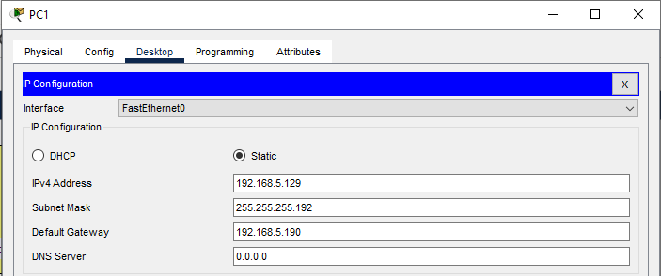
Imagen 4. Configuración PC1.

Configuración PC2:

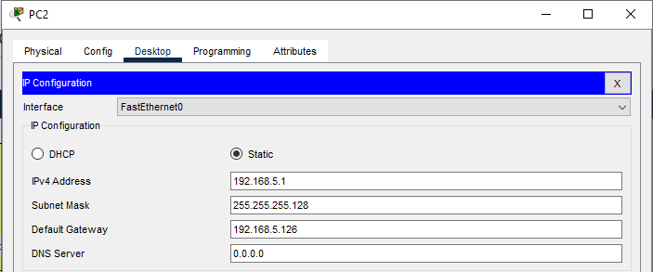
Imagen 5. Configuración PC2.
Configuración PC3:

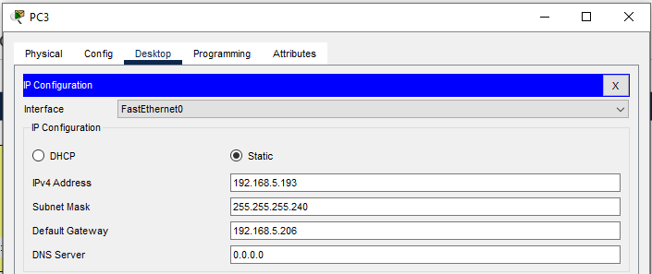
Imagen 6. Configuración PC3.

Configuración PC3:

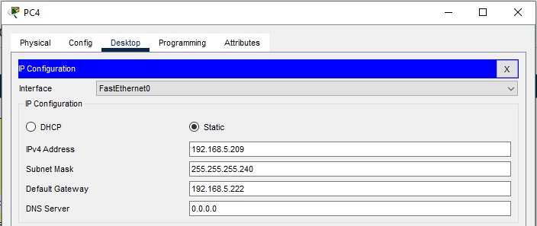
Imagen 7. Configuración PC4.

Comprobación de Conectividad

Ping PC1 a PC4

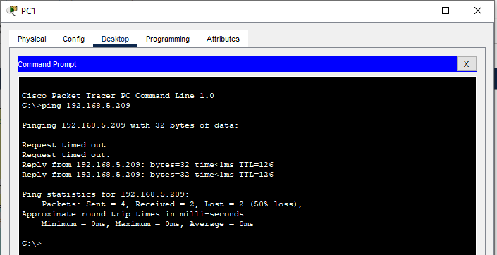
Imagen 8. Ping PC1 a PC4.

Ping PC2 a PC3

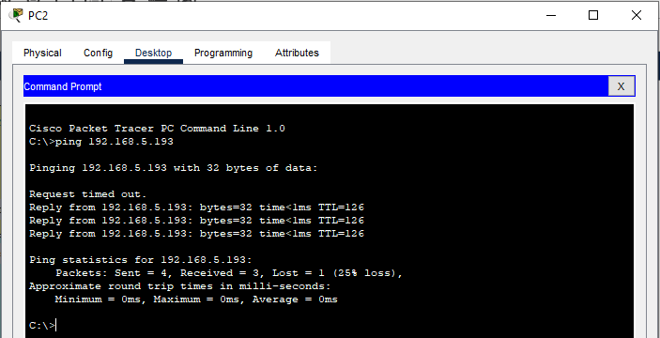
Imagen 8. Ping PC2 a PC3.

Ping PC3 a PC1

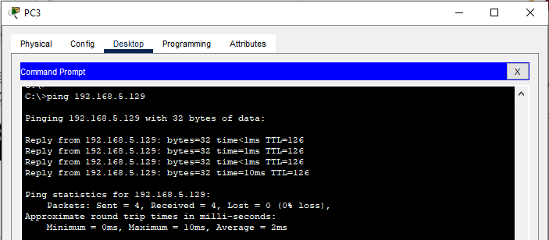
Imagen 9. Ping PC3 a PC1.

Ping PC4 a PC2
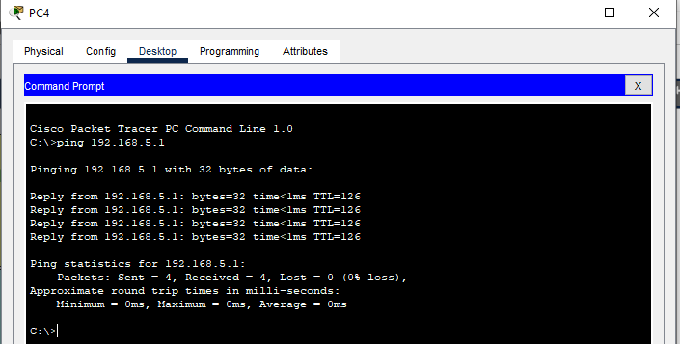
Imagen 10. Ping PC4 a PC2.

Conclusiones:

- En esta practica de laboratorio se implementó VLSM (Mascara de Subred de Longitud Variable) como método para subdividir una red en múltiples redes. Este procedimiento tiene como objetivo principal, evitar el desperdicio de direcciones IP garantizando la conectividad de la red de acuerdo con el número de host que esta requiere.
- Se comprendieron conceptos como dirección de red, direcciones utilizables, dirección de broadcast, mascara de subred, etc. Ya que son conceptos importantes que se deben tener en cuenta en el proceso de subdivisión de redes.
- La cantidad de numero de host disponibles se puede calcular mediante los bits que se deben solicitar prestados de la dirección IP. Por ejemplo, una red de 45 host deberá ser cubierta por 7 bits prestados en la dirección IP, o un $2^{7}$ para un total de 64 host. Esta información también permite saber la nueva mascara de subred que al ser $32-7$ se obtiene una máscara /25.
- La implementación de VLSM se debe realizar teniendo en cuenta la cantidad de host requeridos por cada red. Como se realizo en este laboratorio el proceso se debe implementar identificando las redes con mayor numero de host, continuando sucesivamente con las más pequeñas, hasta llegar a los enlaces punto a punto o conexión entre routers.

